**CGroups**

|  |  |
| --- | --- |
| **DESC** | |
| Limite, compte et isole l’utilisation des ressources par processus (CPU, RAM, HDD…) | |
| **FILES** | |
| /proc/cgroups |  |
| Fichiers unités |  |
| /sys/fs/cgroup/ |  |
| **QUICK START** | |
|  | |

**Généralités :**

* Globalement deux fonctionnalités :
  + Labélisation des processus
  + Limitation des ressources par labels
* Fonctionnalités :
  + Limitation des ressources RAM – HDD - Caches
  + Priorisation : au niveau du CPU, des I/O (bande passante réseau…)

Possibilité de faire tourner le processus sur un CPU particulier.

* + Comptabilité : Quantité de ressources consommées (facturation client)
  + Isolation : Séparation afin que les processus ne puissent pas voir les processus des autres. Notion d’espace de nommage
  + Contrôle : Création de points de sauvegarde
* Cgroup = groupe de processus liés par le même critère
* Un Cgroup enfant hérite des limites de son Cgroup parent.
* Avantage : un processus qui fork comme un malade n’aura pas forcément plus de CPU qu’un processus qui fork peu (puisque à l’origine, chaque processus/thread recevait son temps de CPU).
* C’est systemd qui s’occupe des cgroups  en créant une hiérarchie d’unités :
  + Les .slice ont rapports directement aux cgroups et contiennent des .scope et des .service
  + Les .scope sont un regroupement de .service
* **Les limitations de ressource se font via les directives dans les fichiers unités.**

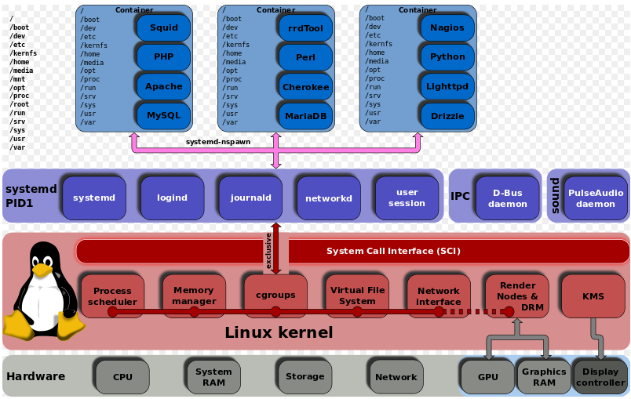

**Contrôleurs de ressources = sous-système cgroup accessible via /proc/cgroups**

|  |  |
| --- | --- |
| **Sous-système** | **Comments** |
| blkio | Limitation I/O des périphériques blocs |
| cpu | Fournit des tâches cgroups aux CPUs via le scheduler CPU.  Monté avec cpuacct |
| cpuacct | Reporting automatique des ressources CPU par tâches cgroups. |
| cpuset | Assignement d’un CPU unique et de nœuds mémoires à des tâches dans un cgroup |
| devices | Autorisation ou refus d’accès de tâches cgroups à des périphériques |
| freezer | Suspension ou reprise de tâches dans un cgroup |
| memory | Limitation sur RAM par tâches dans un cgroup et reporting sur consommation ressources |
| Net-cls | Les paquets réseaux reçoivent un classid : identification des paquets envoyé par un cgroup particulier. |
| Perf_event | Monitoring cgroups via l’outil perf |
| hugetlb | Autorise des pages virtuelles de grande tailles |

**Création d’un cgroup :**

* De manière transitoire : systemd-run (Cf CLI)
* De manière permanente : Modifier le fichier unit